
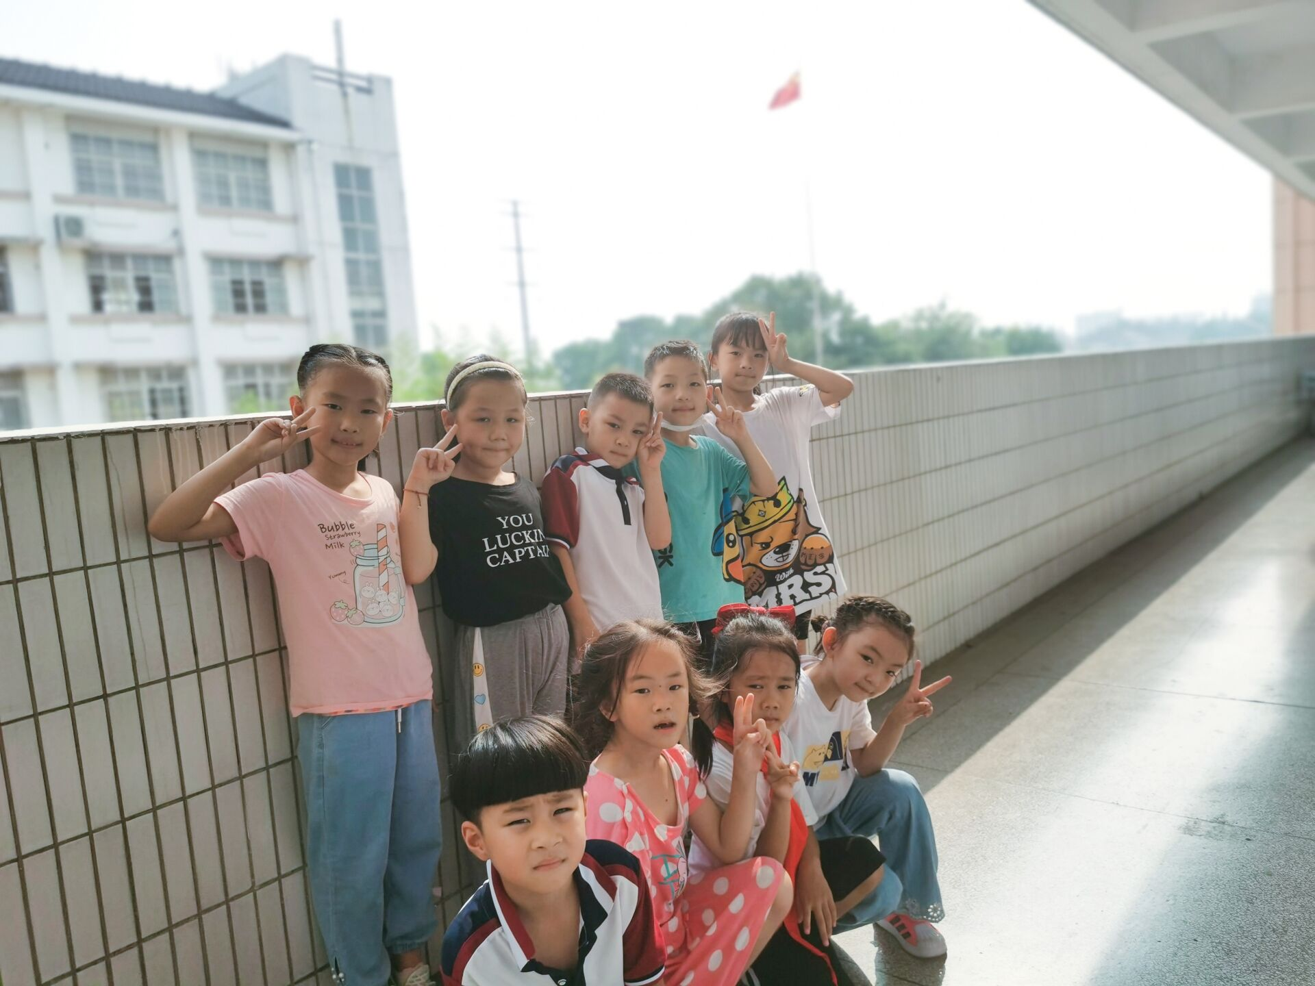
暑期和乐娃之星

大家好！我是来自二（8）班的陈瑾萱、陆君文、季彬权、付祥佑、张晗蕊、印添瑞、陈可欣、祝雨萱、赵泊桉，很开心能成为暑期和乐娃！暑假，我们在家认真阅读，积极思考；我们热爱劳动，不怕苦不怕累，帮助家长、班级打扫卫生；我们严格遵守防疫要求，保持卫生。我们是圩小讲文明、懂礼貌的新时代“和乐娃”。

暑期和乐娃之星
大家好！我是来自二（8）班的陈瑾萱、陆君文、季彬权、付祥佑、张晗蕊、印添瑞、陈可欣、祝雨萱、赵泊桉，很开心能成为暑期和乐娃！暑假，我们在家认真阅读，积极思考；我们热爱劳动，不怕苦不怕累，帮助家长、班级打扫卫生；我们严格遵守防疫要求，保持卫生。我们是圩小讲文明、懂礼貌的新时代“和乐娃”。

